**Web前端开发技术实验报告**

**院系：计算机科学与工程**

**专业：计算机科学与技术**

**班级：200402**

**姓名：夏新宇**

**学号：20203644**

**日期：20220520**

实验三 Web动态技术实践

#### 实验3-1

**实验目的**：掌握JavaScript语言的用法

**实验环境**：记事本等文本编辑工具、Dreamweaver、Web Strom、Eclipse等集成开发环境、浏览器控制台

**实验要求**：

设计一个网页，包含有实现实验内容中的Java Script语言源程序

**实验内容**：

**实验代码**：

<!DOCTYPE html>

<html lang="en">

<head>

<meta charset="UTF-8">

<meta http-equiv="X-UA-Compatible" content="IE=edge">

<meta name="viewport" content="width=device-width, initial-scale=1.0">

<title>Document</title>

</head>

<body>

同学1的成绩： <input id="stu1" type="text" style="display:block">

同学2的成绩： <input id="stu2" type="text" style="display:block">

同学3的成绩： <input id="stu3" type="text" style="display:block">

同学4的成绩： <input id="stu4" type="text" style="display:block">

同学5的成绩： <input id="stu5" type="text" style="display:block">

<button onclick="calSum()">提交</button>

</body>

<script type="text/javascript">

function calSum() {

var sum = 0;

for (var i = 1; i <= 5; i++) {

var stu = document.getElementById("stu" + i);

if (isNaN(parseInt(stu.value))) continue;

sum += parseInt(stu.value);

}

console.log("5名同学的总成绩为：" + sum);

}

</script>

</html>

**实验结果**：

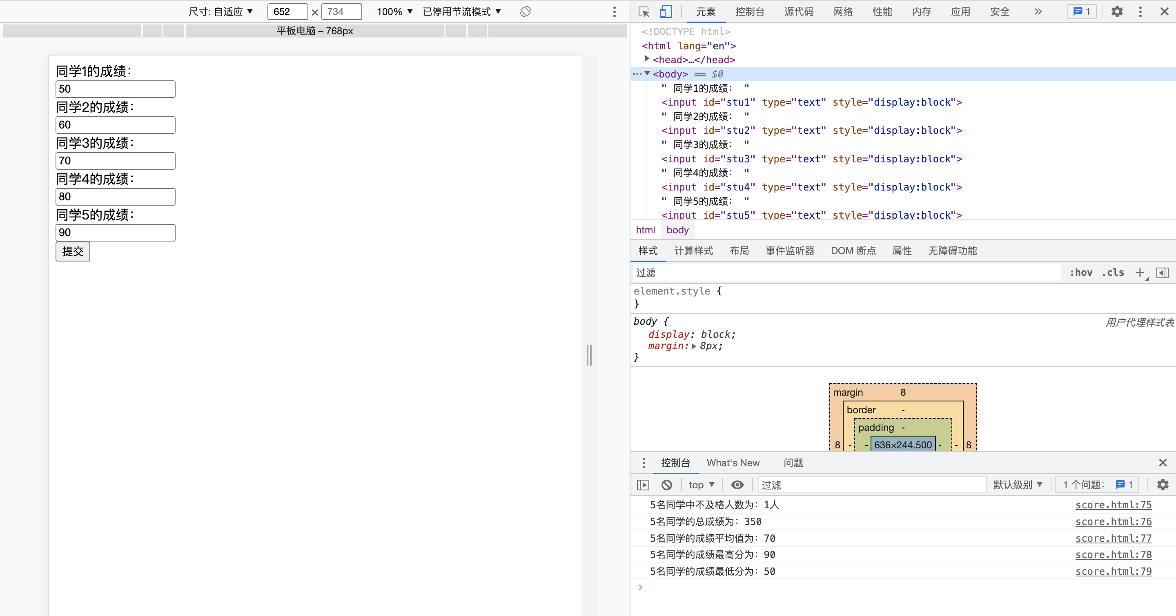

#### 实验3-2

**实验目的**：掌握JavaScript语言的用法

**实验环境**：记事本等文本编辑工具、Dreamweaver、Web Strom、Eclipse等集成开发环境

**实验要求**：

设计一个网页，包含有实现实验内容中的Java Script语言源程序

**实验内容**

**实验代码**：

<!DOCTYPE html>

<html lang="en">

<head>

<meta charset="UTF-8">

<meta http-equiv="X-UA-Compatible" content="IE=edge">

<meta name="viewport" content="width=device-width, initial-scale=1.0">

<script src="https://unpkg.com/sweetalert/dist/sweetalert.min.js"></script>

<title>改变图片尺寸</title>

<style>

div {

position: relative;

}

#content {

position: absolute;

width: 1000px;

left: 50%;

margin-left: -500px;

}

img {

width: 1000px;

height: 700px;

}

button {

left: 75%;

top: 730px;

background-color: lightcoral;

border-radius: 5px;

font-family: 'Franklin Gothic Medium', 'Arial Narrow', Arial, sans-serif;

font-size: large;

color: #fff;

}

</style>

</head>

<body>

<div id="container">

<div id="content">

<img id="img" src="static/s2.png" alt="">

<button id="imgSize" style="display:inline;">当前元素尺寸为 1000 x 700</button>

<button style="display:inline; margin-left:650px;" onclick="changeSize()">改变元素尺寸</button>

</div>

</div>

</body>

<script>

function changeSize() {

swal("Good job!", "元素尺寸修改成功!", "success");

var img = document.getElementById("img");

var newWidth = prompt("请输入修改后的图片宽度(单位px)");

var newHeight = prompt("请输入修改后的图片高度(单位px)");

img.style.height = newHeight + "px";

img.style.width = newWidth + "px";

var b1 = document.getElementById("imgSize");

b1.innerHTML = "当前元素尺寸为 " + newWidth + " x " + newHeight;

console.log(img.width);

}

</script>

</html>

**实验结果**：

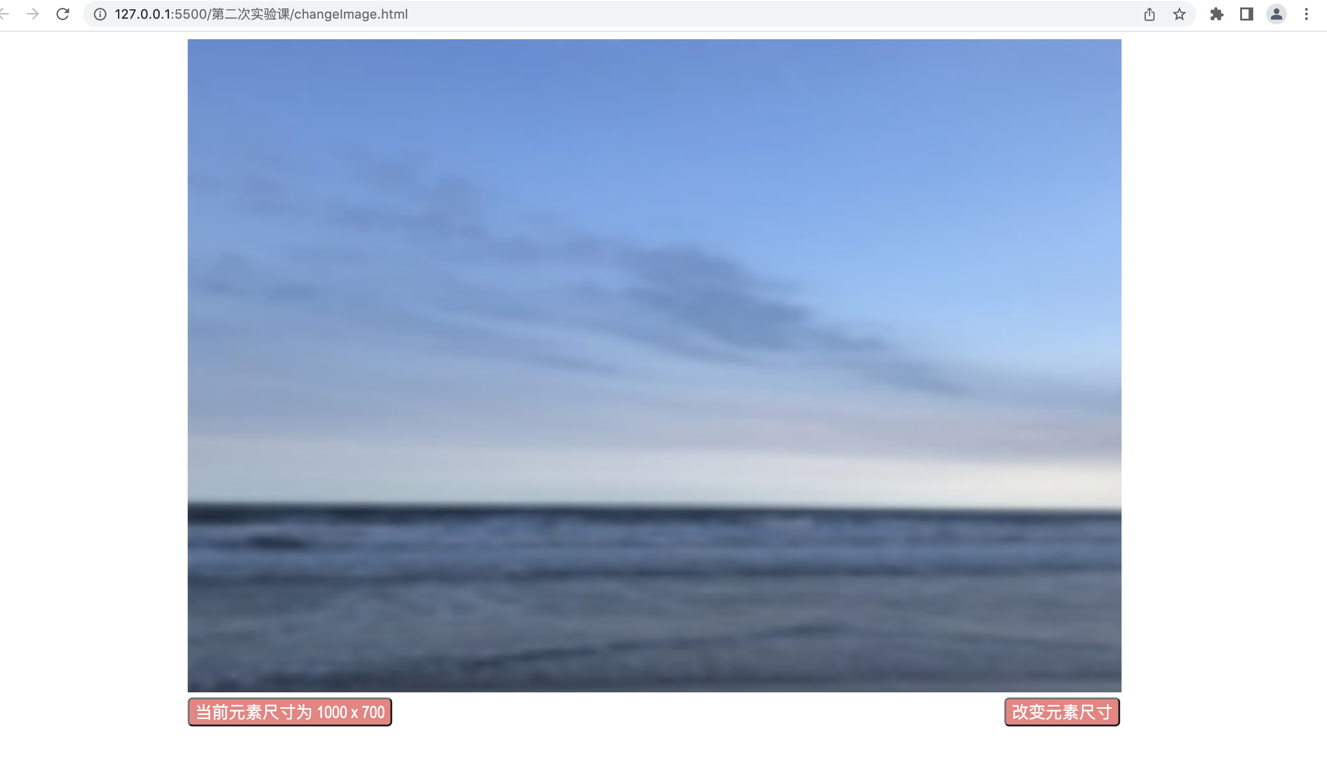

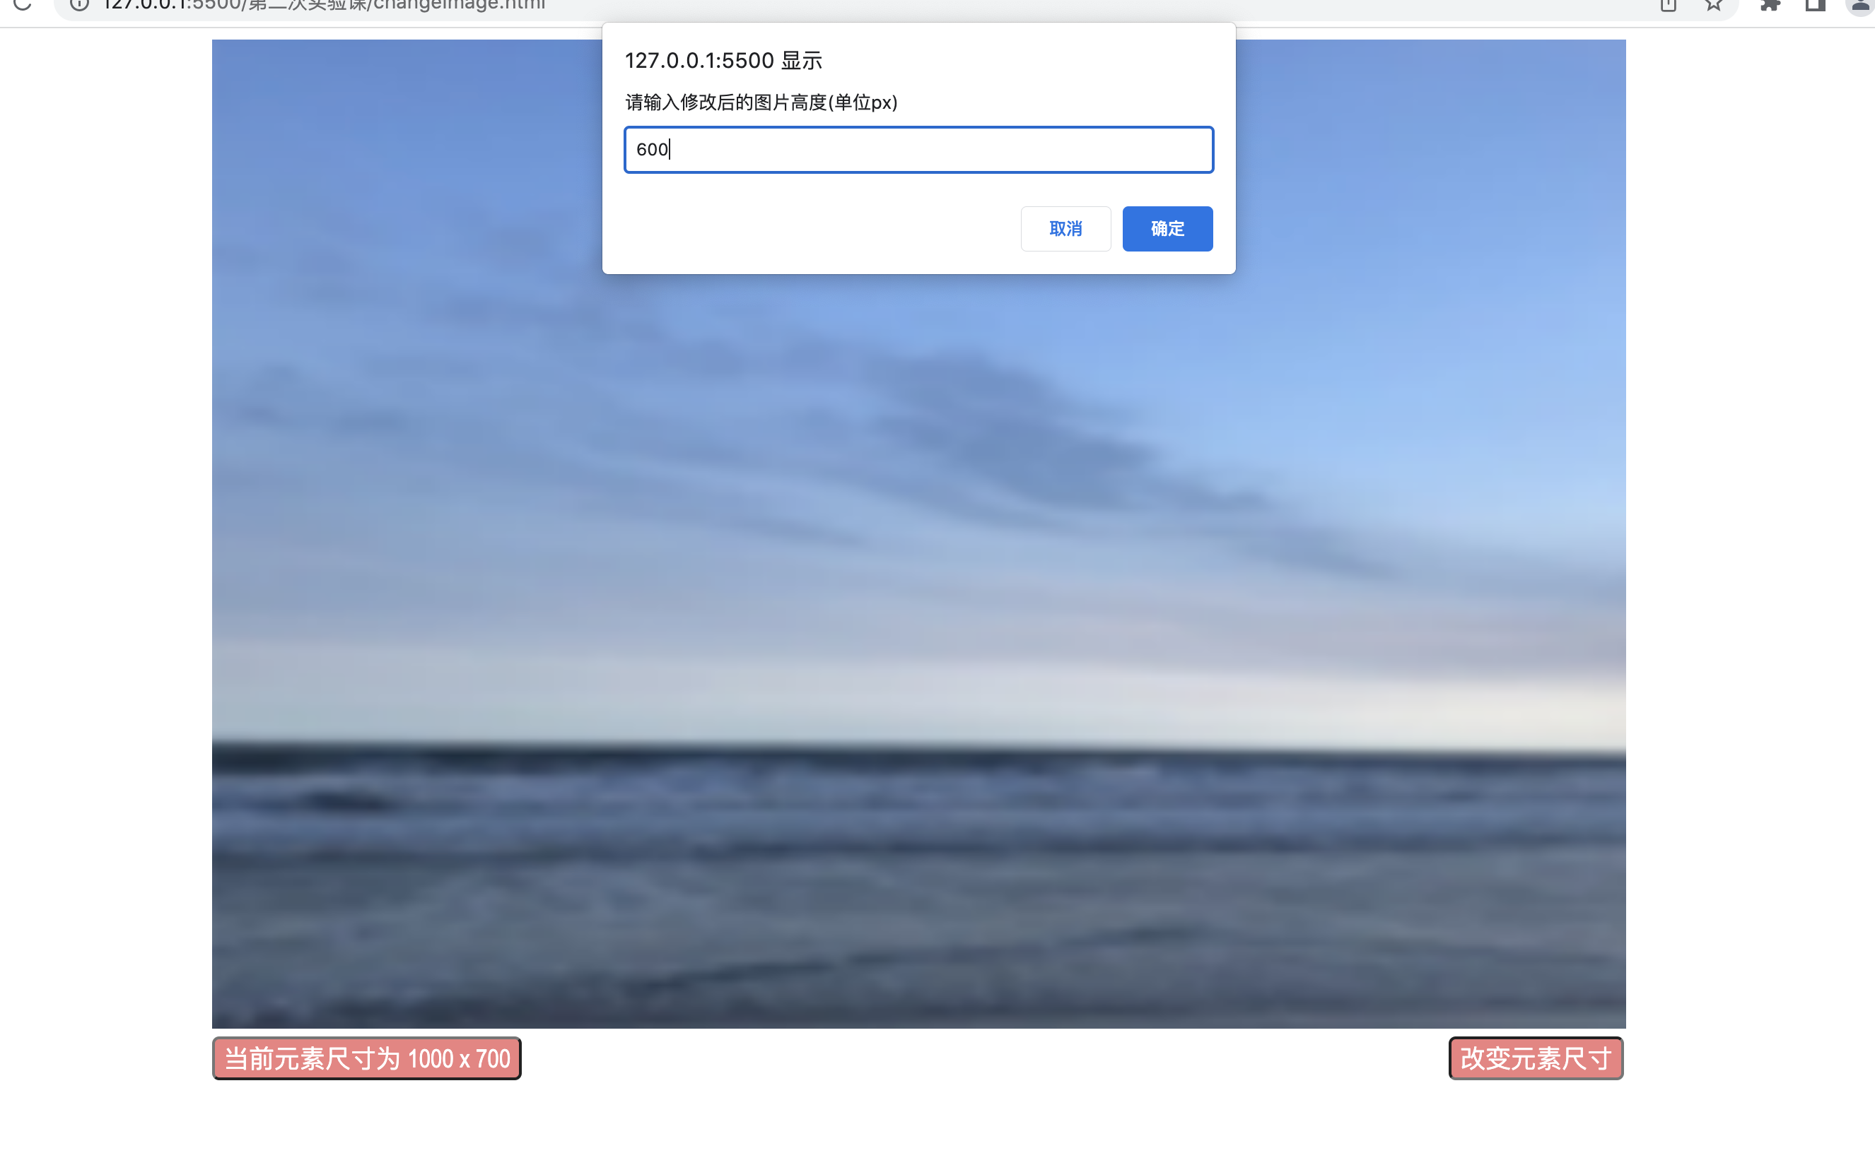

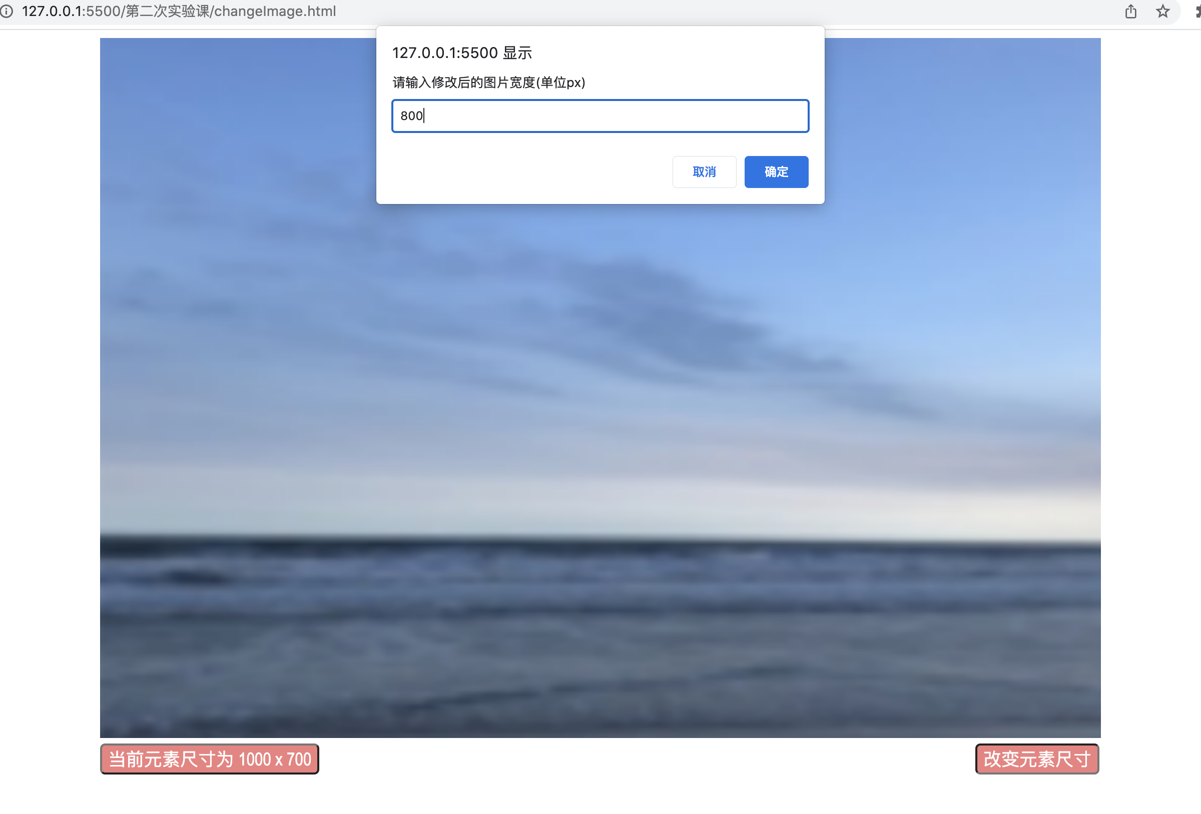

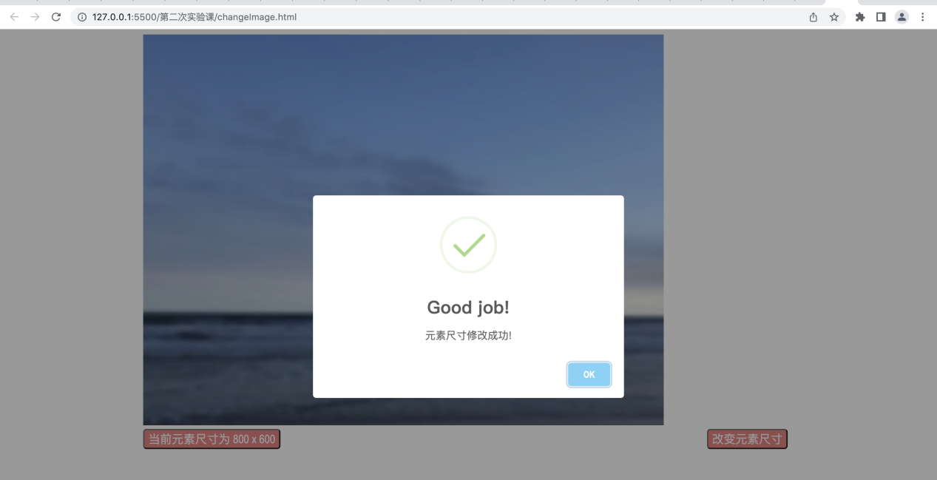

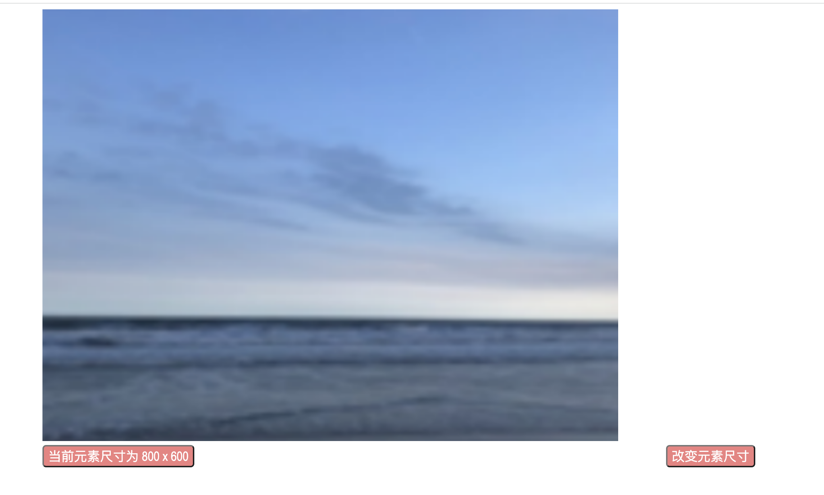

## 实验四Web综合实践

**实验目的**：综合运用HTML、CSS、JavaScript三部分的技术进行前端设计

**实验环境**：记事本等文本编辑工具、Dreamweaver、Web Strom、Eclipse等集成开发环境

**实验要求**：

1. 主题自选。
2. 使用HTML、CSS和JavaScript进行实现。
3. 结构上至少包含两个网页，网站主页上要有导航栏、主要内容和页脚三部分。
4. 导航栏上具有菜单，相应功能要能够实现。
5. 主要内容中要有图片元素，要求实现图片的轮流播放功能。

**实验内容**：

**实验代码**：

**实验结果**：